

Prevención de riesgos laborales
EN 7 PREGUNTAS Y RESPUESTAS.

IPE - sEPTIEMBRE DE 2024

INDICE Y ESQUEMA

- ¿Qué significa que una empresa tenga una cultura preventiva?
- ¿Qué tipo de daños profesionales podemos sufrir?
- ¿Qué derechos y obligaciones tienen empresas y personas trabajadoras en esta materia?
- ¿Con qué técnicas de prevención y protección podemos evitar los riesgos y daños?
- ¿A quién puedo acudir en la empresa que conozca la gestión de la prevención?
- ¿Cómo se debe actuar en una situación de emergencia en el trabajo?
- ¿Conoces las técnicas de primeros auxilios?

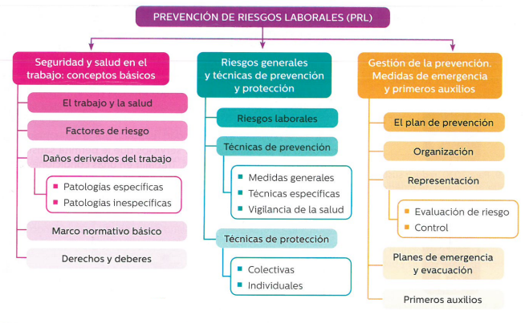

¿Qué significa que una empresa tenga una cultura preventiva? (CA1.1)
Llamamos cultura preventiva al compromiso y conjunto de actitudes y creencias compartidas en una empresa sobre la salud, los riesgos, los accidentes, las enfermedades y las medidas preventivas.
Para que podamos compartir la idea de sentir seguridad en la empresa, en primer lugar, es necesario saber qué significan los conceptos importantes de la prevención. El primero de ellos es el objeto principal de protección:
- Salud: estado de bienestar físico, mental y social completo y no únicamente la ausencia de daño o enfermedad (Organización Mundial de la Salud).
La relación entre salud y trabajo puede traernos consecuencias positivas o negativas. El dinero que gano en el trabajo lo gasto en planes que me hacen sentirme bien, mientras que, por ejemplo, pasar tanto tiempo sentada en la oficina hace que me duela la espalda. Esto va a depender de otras dos ideas claves:
- Condiciones de trabajo: cualquier característica de la actividad laboral que pueda tener consecuencias para la salud y seguridad de las personas trabajadoras.
- Factor de riesgo: todas las condiciones que puedan suponer un peligro o afectar a la salud. Las podemos clasificar en cuatro grupos.

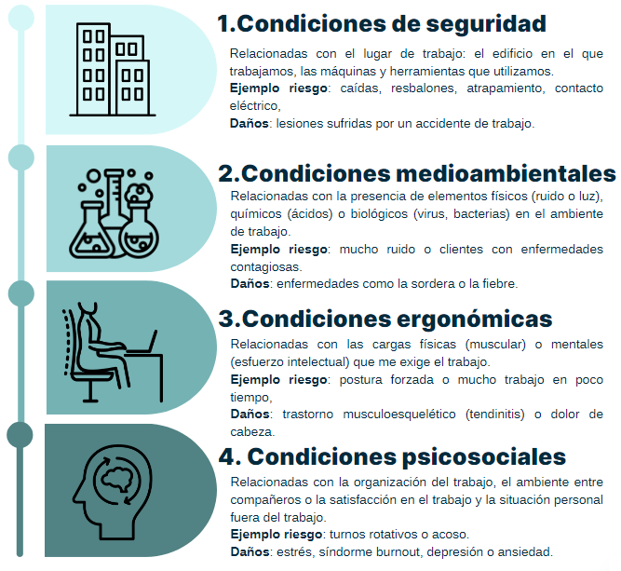

De esta clasificación podemos extraer otras dos palabras vitales en Prevención:
- Riesgo laboral: posibilidad de que una persona trabajadora sufra un daño relacionado con el trabajo. Podemos ayudarnos de esta tabla para que no se nos escape ninguno:
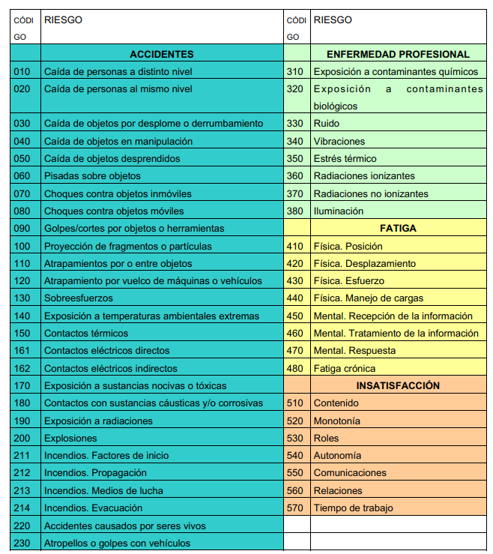

- Si el riesgo llega a producirse, estaremos ante un daño derivado del trabajo: enfermedades, patologías o lesiones sufridas por la actividad laboral.
En resumen, podemos decir que trabajar en una OFICINA (condición de trabajo) con ESCALERAS DE DIFERENTES TAMAÑOS (factor de riesgo, condición de seguridad) PODRÍA (riesgo laboral) generar una CAIDA (daño derivado del trabajo) que me provocase un ESGUINCE (salud dañada por el trabajo) que me impidiese hacer vida e ir a trabajar durante unos días hasta recuperarme.
Podemos pensar más ejemplos para entender estos conceptos en nuestro sector, el administrativo. Sin desanimarnos, son habituales las siguientes condiciones de riesgo: largas horas frente a la pantalla, trabajo repetitivo, teletrabajo, conflictos en equipos de trabajo o manipulación de cajas u objetos pesados.
Trabajamos para vivir, ¿verdad? Entonces, ¿no es importante una cultura de la prevención que nos proteja y garantice nuestra felicidad durante y después de las horas de trabajo?

¿Qué tipo de daños profesionales podemos sufrir? (CA1.2)
Los daños que podemos sufrir durante nuestra vida laboral se clasifican en dos grandes grupos:
- Patologías específicas: hay una relación clara y directa entre el trabajo y las lesiones. Aquí tenemos los “accidentes laborales” y las “enfermedades profesionales”.

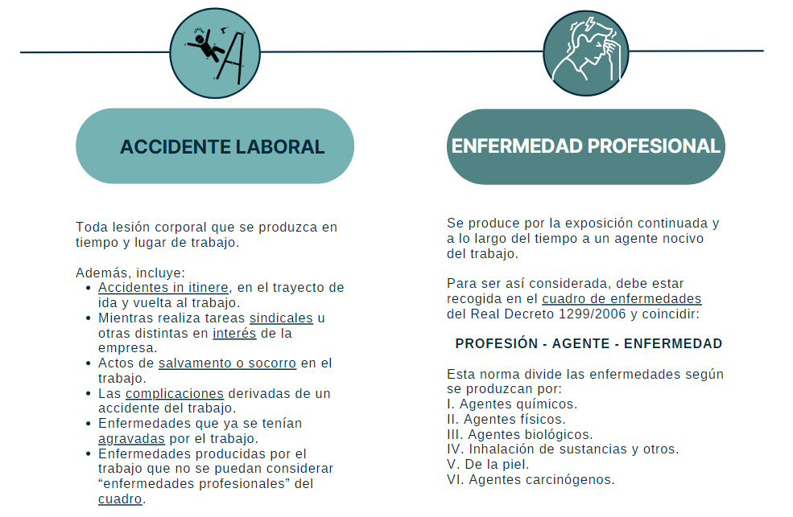

- Patologías inespecíficas: es difícil demostrar que tengamos esa enfermedad o lesión solo por el trabajo porque suele darse por más factores (hereditarios o extralaborales):
- La insatisfacción laboral, ¿es por la empresa o porque no queremos trabajar ahí?
- El estrés, ¿es por las tareas que me mandan o porque tengo que cuidar de muchas personas cuando acabo el trabajo y voy corriendo a todas partes?
- Otras patologías comunes: mobbing o acoso laboral, síndrome de burn out o trabajador quemado, workaholic o adicción al trabajo, envejecimiento prematuro.

¿QUÉ DERECHOS Y OBLIGACIONES TIENEN EMPRESAS Y PERSONAS TRABAJADORAS EN ESTA MATERIA? (CA1.3)
Si nos fijamos bien, derechos y obligaciones son distintas caras de una misma moneda. Si yo tengo derecho a un casco para proteger mi cabeza, ¿la empresa tendrá la obligación de dármelo de manera gratuita? Claro, todo derecho reconocido se puede exigir a quien sea su responsable.
Así que, los derechos de las personas trabajadoras a que se garantice su salud en el trabajo son, al mismo tiempo, obligaciones que tiene que cumplir la empresa. Mira aquí los derechos y obligaciones en materia de Prevención de Riesgos Laborales (PRL):

Derechos de las personas trabajadoras en prevención de riesgos
- Recibir información sobre los riesgos y cómo evitarlos.
- Recibir formación teórica, práctica y actualizada.
- Participar con propuestas que mejoren las condiciones laborales.
- Parar el trabajo ante un riesgo grave e inminente.​
- Acudir a reconocimientos médicos y otros controles de salud.
- Medidas específicas si pertenecen a un colectivo especialmente sensible.

Obligaciones de la empresa en prevención de riesgos
- Informar a la plantilla sobre los riesgos presentes en su puesto de trabajo y cómo evitarlos.
- Ofrecer formación en Prevención gratuita y dentro del horario laboral.
- Respetar el derecho de consulta y participación en la empresa.
- Tener un Plan de Emergencias y medidas para estos riesgos graves.​
- Proporcionar vigilancia de la salud gratuita y respetando la intimidad.
- Adaptar el puesto de trabajo a personas de estos colectivos.

¿Sabes a qué se refiere la Ley de Prevención de Riesgos Laborales cuando habla de los “colectivos especialmente sensibles” del último derecho-obligación? Incluye a:
- Personas con discapacidad o especialmente sensibles a determinados riesgos.
- Menores de edad.
- Embarazadas o en periodo de lactancia.
- Trabajadores con contratos temporales.
Por último, ¡ojo! En materia de Prevención de Riesgos Laborales, las personas trabajadoras también tienen obligaciones: colaborar con la empresa para que el entorno sea seguro, informar de los riesgos que existan, utilizar correctamente las medidas de protección establecidas y seguir, en general, todas las órdenes de prevención y seguridad que dicte la empresa.
¿Y si no las cumplo? Entonces, me arriesgo a cometer una falta laboral que la persona empresaria puede sancionar con una simple amonestación verbal o con el despido si fuera muy grave.

¿CON QUÉ TÉCNICAS DE PREVENCIÓN Y PROTECCIÓN PODEMOS EVITAR LOS riesgos y DAÑOS? (CA1.4)
En primer lugar, es crucial distinguir los dos conceptos:
- La PREVENCIÓN trata de evitar o disminuir los RIESGOS.
- La PROTECCIÓN trata de reducir sus consecuencias, es decir, los DAÑOS.
Por ejemplo, en el caso de que haya un trozo de techo en la oficina que se pueda desprender. Las medidas de prevención, que actúan sobre el foco u origen del riesgo, nos obligarían a repararlo para evitar que cayese, eliminado el riesgo de que nos golpee en la cabeza. Las medidas de protección, por el contrario, como se encargan de reducir los daños, nos propondrían sostener ese trozo con una red para que no caiga (protección colectiva) o llevar un casco individual (EPI o equipo de protección individual). ¿Cuál de estas medidas te parece más sensata para ser tomada en primer lugar?
Sobre el orden en el que vamos a tomar medidas, nos informan lo que conocemos como los PRINCIPIOS GENERALES DE LA ACCIÓN PREVENTIVA:
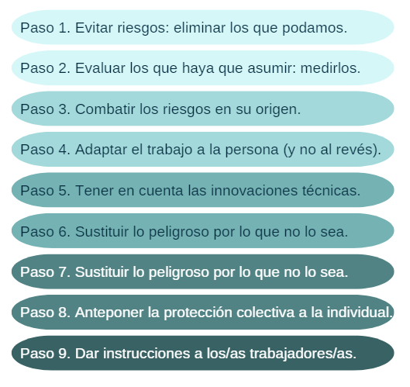
¿Has resuelto tus dudas? Primero arreglaremos el techo. En el caso de que no se pueda, colocaremos la red que nos protege a todas las personas al mismo tiempo. Y solo en el caso de que eso no fuera posible, tendríamos que ponernos un casco cada una.
Además de estos principios de actuación, la prevención cuenta con cinco TÉCNICAS o disciplinas que se dedican a estudiar las medidas que nos protegen de los riesgos. Fíjate que cada una se encarga de uno de los grupos de las condiciones de trabajo que ya estudiamos:
- Seguridad en el trabajo: intenta evitar los accidentes de trabajo. Por ejemplo, adecúa la maquinaria que estemos utilizando o el local.

- Higiene industrial: controla los contaminantes que pueden generar enfermedades profesionales. Por ejemplo, mide la cantidad de ruido que puede llegar a generar sordera o hipoacusia.

- Ergonomía: trata de llegar al equilibrio entre las capacidades de las personas y las exigencias del trabajo. Por ejemplo, cuánto peso es capaz de levantar una persona de 60 kilos.

- Psicosociología: estudia el tiempo de trabajo, los descansos, las relaciones entre la plantilla, la forma de organizar el trabajo, el ritmo de demanda, etc.

- Medicina del trabajo: se ocupa de los reconocimientos médicos, el tratamiento, curación y rehabilitación de los daños causados.

Siguiendo entonces los principios y técnicas que acabamos de explicar, ¿cómo actuaríamos, PASO A PASO, ante un riesgo presente en nuestro lugar de trabajo?
1ª Etapa. Identificación de riesgos y eliminación de los que podamos.
2ª Etapa. Evaluación de los riesgos que no pudimos eliminar.
Existe un método muy simple del Instituto Nacional de Seguridad y Salud en el Trabajo (INSST) que podemos usar utilizando dos criterios (probabilidad de que suceda y gravedad si llega a suceder) a partir de esta tabla:
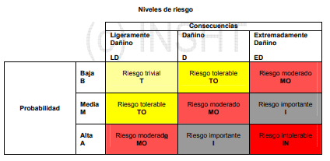
3ª Etapa. Valoración del riesgo. Qué hacemos y cuándo.
Riesgo | Acción y temporalización
Trivial (T) | No se requiere acción.
Tolerable (TO) | Estudiar si existe una solución más rentable y comprobación periódica.
Moderado (M) | Se debe invertir en reducir el riesgo en un periodo de tiempo determinado.
Importante (I) | No debe comenzarse a trabajar hasta que no se haya reducido el riesgo.
Intolerable (IN) | No debe comenzarse ni continuar el trabajo hasta que no se repare. Si no se puede, queda prohibido trabajar.

4ª Etapa. Planificación de las medidas de protección a utilizar.
- Medidas de protección colectiva, en primer lugar.
- En el lugar de trabajo: ventilación general, extractores, barandillas o redes de seguridad.
- En los equipos de trabajo: pantallas, andamios, interruptores diferenciales o encerramientos para máquinas ruidosas.

- Si no hemos logrado eliminar el riesgo, habrá que acudir a las medidas de señalización.
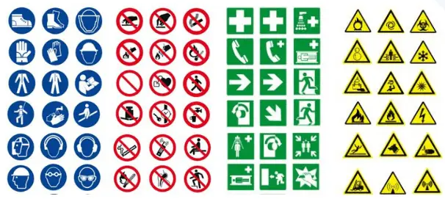
- Color azul: obligación.
- Coloro rojo: prohibición.
- Color verde: salvamento.
- Color amarillo: advertencia.

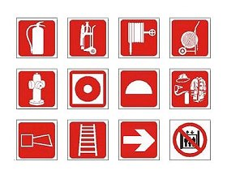
También tenemos las señales de lucha contra incendios:

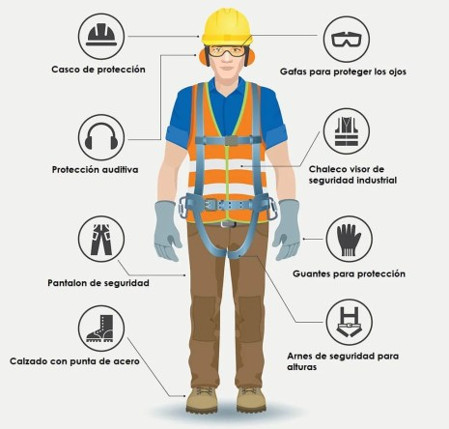
- Por último, como última medida contra el riesgo que sigue presente, tendremos que utilizar EPIs o Equipos de Protección Individual que son elementos “llevados o sujetados” por la persona para protegerse de riesgos específicos. Depende de la parte del cuerpo a proteger, tendremos:

Todas estas etapas quedan registradas en el famoso Plan de Prevención, documento donde podremos revisar todo el trabajo realizado para protegernos.
Mira cómo en la siguiente tabla quedan resumidas las 4 etapas estudiadas:
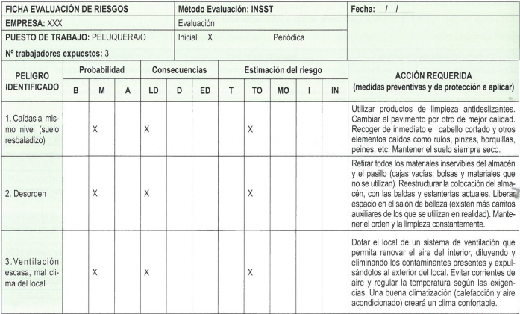

¿a quién puedo acudir en la empresa que conozca la gestión de la prevención? (CA1.6)
Hasta aquí hemos estudiado todo lo que tiene que hacer la empresa en materia de prevención. Pero, ¿quién lo hace realmente? ¿a quién puedo acudir si tengo dudas? ¿podría ser yo quien tuviese que hacer la identificación y evaluación de riesgos?
Sí, el tiempo que estamos estudiando Prevención de Riesgos Laborales nos acredita para obtener la formación básica en Prevención de Riesgos laborales, lo que puede hacernos responsables de esta labor en una empresa.
Existen dos grupos de personas a las que podemos acudir en materia de prevención:
- La GESTIÓN de la prevención. ¿Quién es responsable de que el plan de prevención se lleve a cabo? Existen estas 5 modalidades en función del tamaño de la empresa y de si la actividad a la que se dedica es considerada peligrosa o no:
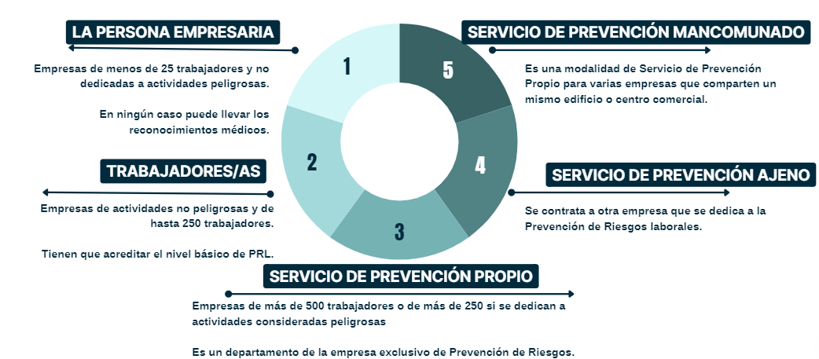

- La REPRESENTACIÓN de los/as trabajadores/as. ¿Quién nos defiende si no se están cumpliendo las obligaciones de protección?
En muchos trabajos, existen personas a las que hemos elegido como representantes para defender nuestros derechos frente a la empresa. En materia de prevención, estas personas son llamadas delegadas de prevención y habrá más o menos en función del tamaño de la plantilla. Siguiendo una tabla de la Ley, por ejemplo, en una empresa de 50 trabajadores, habrá 2 delegados/as de prevención, mientras que en una de 5.000, serán 8.
Además, cuando las empresas tengan 50 o más trabajadores/as, existirá un órgano conocido como el Comité de Seguridad y Salud donde se reúnen los/as delegados/as de prevención y la representación de la empresa para tratar la situación relacionada con la prevención de riesgos en el centro de trabajo.
En resumen, cuando llegue a la empresa tendré que reconocer la modalidad de gestión para saber quién elabora el Plan de Prevención y acudiré a mis delegados/as de prevención (elegidos/as en elecciones) para que defiendan y hagan valer mis sugerencias y quejas.

¿cÓMO SE DEBE ACTUAR EN UNA SITUACIÓN DE EMERGENCIA EN EL TRABAJO? (CA1.5)
Una situación de emergencia es aquella que justifique la evacuación rápida del lugar del trabajo. Por ejemplo, un incendio, el anuncio de una bomba o un escape de gas.
Para evitar o minimizar daños en estos casos, la empresa está obligada a elaborar un Plan de Emergencias o, en centros de mucha afluencia de público como un Instituto, un Plan de Autoprotección.,
La secuencia para actuar en estos casos es la siguiente:
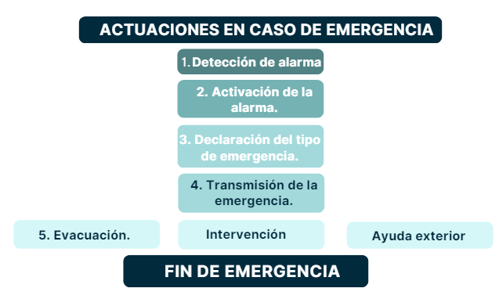
1.y 2. Los medios de alarma pueden ser humanos (conserjería, vigilante, las propias personas trabajadoras) o técnicos (instalaciones de detección y pulsadores de alarma.
3. Existen tres tipos: conato de emergencia (solución rápida y sencilla por medios propios); emergencia parcial (necesitan de equipos especial para ser solventada); emergencia general (precisa de medios de ayuda propios, ajenos y evacuación total o parcial).
4. Existen diferentes equipos que coordinan la actuación y transmiten la emergencia:
- Centro de control: centraliza la información.
- Equipos de alarma y evacuación: se asegura de dar la alarma y organiza la evacuación ordenada.
- Equipos de primeros auxilios: auxilian a los lesionados.
- Equipos de primera y segunda intervención: intentan controlar la emergencia. Tienen formación y adiestramiento en fuegos, inundaciones u otras situaciones de emergencia.
- Jefe de emergencia: responsable del centro de trabajo. Siempre debe estar localizable.
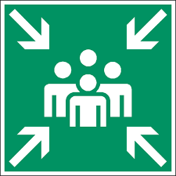
5. Organización para la evacuación. Se recomienda hacer un simulacro al año como entrenamiento: debemos ser rápidos, en orden y sin atropellos. Los caminos de salida deben estar despejados, señalizados e iluminados hasta llegar al punto de encuentro.

¿CONOCES LAS TÉCNICAS DE PRIMEROS AUXILIOS? (CA1.7)
Los primeros auxilios son las medidas urgentes que se aplican a las víctimas de accidentes o enfermedades repentinas para evitar la muerte antes de que llegue la asistencia médica.
La persona socorrista no es un profesional sanitario, sino cualquier persona, por lo que debe hacer sólo lo que sabe hacer, bajo la información del 112 y acompañando a la víctima. Repetimos: solo haremos lo que sepamos hacer, pero estamos obligados a hacerlo, pues es delito no prestar auxilio.
La secuencia de actuación correcta ante un accidente nos lleva a las siglas PAS que significan:
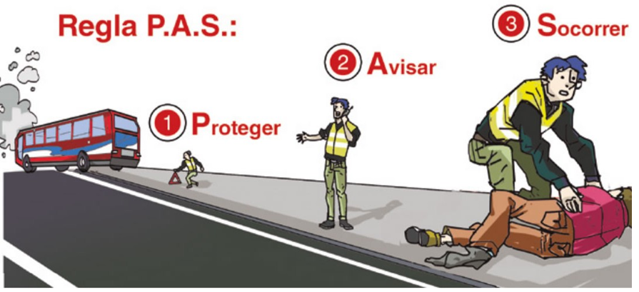
¿Cómo vamos a SOCORRER (tercer paso) si no somos profesionales médicos? Con algunos matices sobre los que hablaremos, este es el tipo de actuaciones que se nos pueden exigir bajo el control del 112 (avisar siempre antes de socorrer):
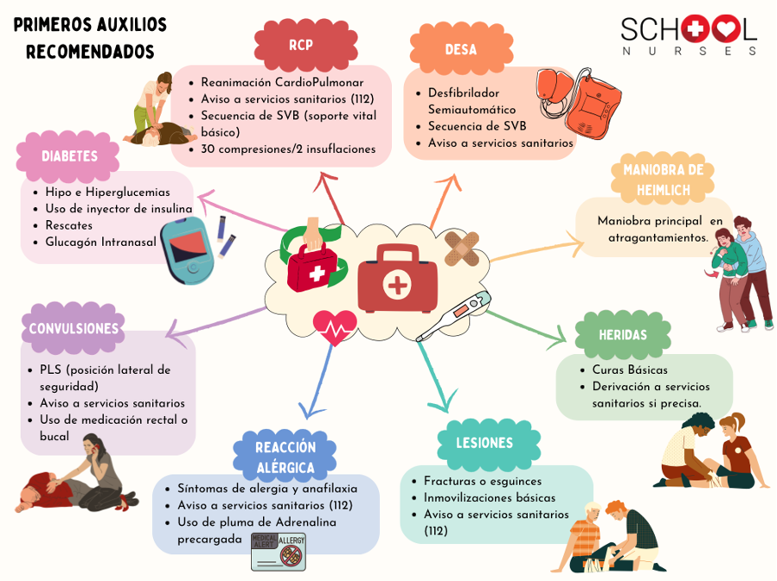
Los lugares de trabajo deben estar preparados para actuar en un caso de primeros auxilios. Dependiendo del tamaño de la empresa, la peligrosidad de la actividad o la distancia a un centro sanitario, se puede estar obligado a tener desde un botiquín portátil hasta un local exclusivo para primeros auxilios. Tanto el local como el material de primeros auxilios deben estar claramente señalizados:
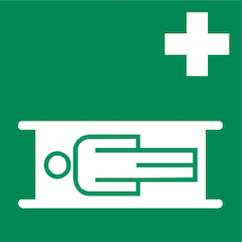 | 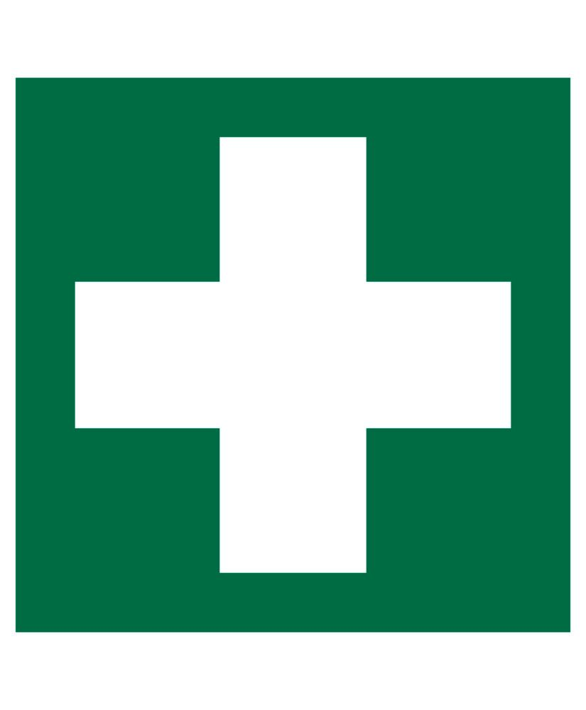
¿Sabemos para qué sirve y cómo utilizar todo lo que hay en el botiquín de una empresa?
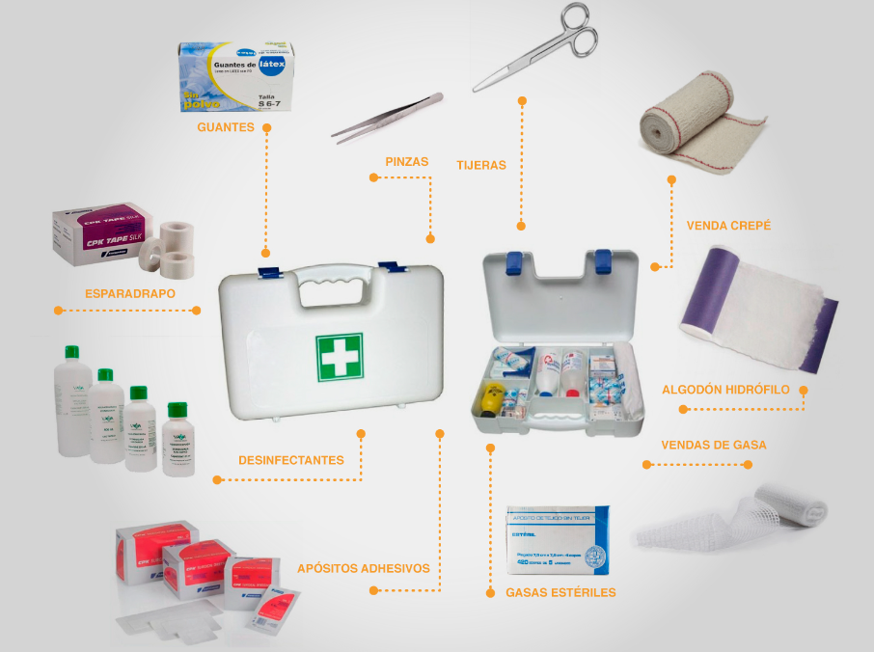

¿Te atreves a practicar todo lo que hemos aprendido? Recuerda que ya tienes el NIVEL BÁSICO DE FORMACIÓN EN PREVENCIÓN DE RIESGOS LABORALES y puedes ejercer como trabajador/a designado/a en empresas pequeñas que no lleven a cabo actividades peligrosas. ¿Te sientes preparado/a o seguimos formándonos?

